PRIPREMA AKTIVNOG UČENJA I POUČAVANJA
Predmet: KEMIJA | Razred: VII. | Br. sati izvedbe:  1 (56. sat) |  |  | Datum: | Učitelj/učiteljica:
Nastavna cjelina: TVARI I NJIHOVE PROMJENE |  |  |  | Tema: Ponavljanje i vježbanje matematičkih vještina
Koncepti kurikuluma kemije: |  |  | A. Tvari  B. Promjene i procesi  C. Energija  D. Prirodoznanstveni pristup
Odgojno-obrazovni ishodi
A.7.2. Primjenjuje kemijsko nazivlje i simboliku za opisivanje sastava tvari.
B.7.1. Analizira fizikalne i kemijske promjene.
C.7.1. Analizira izmjenu energije između sustava i okoline.
D.7.2. Primjenjuje matematička znanja i vještine.
Razrada ishoda (R.I.)
R.I.1. Povezuje nastavne sadržaje na konceptualnoj razini.
R.I.2. Rješava zadatke vezane uz tvari i njihove promjene.
R.I.3. Provjerava odabrana rješenja.
Odgojno-obrazovna očekivanja međupredmetnih tema
UKU A.3.2. 2. Primjena strategija učenja i rješavanje problema – učenik se koristi različitim strategijama učenja i primjenjuje ih u ostvarivanju ciljeva učenja i rješavanju problema u svim područjima učenja uz povremeno praćenje učitelja.
UKU A.3.4. 4. Kritičko mišljenje – Učenik kritički promišlja i vrednuje ideje uz podršku učitelja.
UKU B.3.2. 2. Praćenje – Uz povremeni poticaj i samostalno učenik prati učinkovitost učenja i svoje napredovanje tijekom učenja.
UKU B.3.4. 4. Samovrednovanje/samoprocjena – Učenik samovrednuje proces učenja i svoje rezultate, procjenjuje ostvareni napredak te na temelju toga planira buduće učenje.
UKU C.3.1. 1. Vrijednost učenja – učenik može objasniti vrijednost učenja za svoj život.
UKU D.3.2. 2. Suradnja s drugima – Učenik ostvaruje dobru komunikaciju s drugima, uspješno surađuje u različitim situacijama i spreman je zatražiti i ponuditi pomoć.
Povezanost s nastavnim predmetima
HJ A.7.1. Učenik govori prema planu i razgovara primjenjujući vještine razgovora u skupini.
HJ A.7.2. Učenik sluša tekst, izvodi zaključke i tumači značenje teksta.
HJ A.7.3. Učenik čita tekst, izvodi zaključke i tumači značenje teksta.
Važni pojmovi: taljenje, očvršćivanje, isparavanje, kondenzacija, sublimacija, talište, vrelište, ledište, otapanje, fizikalne promjene, kemijske promjene, sustav, okolina, razmjena energije, egzotermna promjena, endotermna promjena, : kemijska reakcija, reaktanti, produkti, povratna i nepovratna reakcija, sinteza, analiza, brze i spore reakcije, zakon o očuvanju mase, kemijska jednadžba, izjednačivanje kemijske jednadžbe
Sredstva, pomagala i pribor konceptualna mapa, zadatci za vježbanje matematičkih vještina, udžbenik, bilježnica, radna bilježnica, ploča, kreda, računalo, projektor, tablet/mobitel
Oblici rada: |  |  |  | Metode rada:
frontalni, grupni, u paru, individualni rad učenika |  |  |  | rad na tekst, razgovor, rasprava, prezentacija/izlaganje, vođenje bilježaka, razmjena misli u paru/grupi, rješavanje zadataka za vježbu i ponavljanje
Strategija učenja i poučavanja: |  |  |  | Tehnike aktivnog učenja i poučavanja:
- strategija čitanja, pisanja i pamćenja  - suradničko učenje  - strategija rješavanja problema  - traženje pomoći  - provjera odabranog rješenja |  |  |  | - konceptualna mapa, mreža diskusije
Oblici vrednovanja učeničkih postignuća
Formativno: | Vrednovanje za učenje: | - konceptualna mapa
Formativno: | Vrednovanje kao učenje: | - samovrednovanje zadataka za ponavljanje i vježbanje matematičkih vještina:  RL-1.Tvari i njihove promjene (u prilogu)  RL-2. Izjednačavanje kemijskih jednadžbi (u prilogu)  - samoprocjena rada i aktivnosti u grupi*

RAZRADA AKTIVNOSTI ZA OSTVARIVANJE DEFINIRANIH ISHODA
TIJEK AKTIVNOSTI
Ishodi | Aktivnosti učenika | Izvori sadržaja
A.7.2.  B.7.1.  C.7.1.  D.7.2.  R.I.1.  R.I.2.  R.I.3. | - samostalna analiza konceptualne mape  - u grupi rješavanje konceptualne mape uz raspravu i dogovor oko točnog odgovora  - pisanje odgovora koji zahtijevaju donošenje zaključka koji tekst čine smislenim za učenike  - sažimanje i izlaganje predstavnika grupe (obrazlaže točne odgovore konceptualne mape)  - po potrebi traži pomoć učitelja za dodatna obrazloženja odgovora  - ostali učenici provjeravaju odabrana rješenja/odgovore  - samoprocjena rada i aktivnosti u grupi (lista u prilogu pripreme)  - samostalno rješavanje zadataka za vježbanje matematičkih vještina  - samovrednuje rezultate radnih listića 1. i 2. prema predlošku rješenja  - refleksija na rezultat rješenja zadataka  - svi učenici crtaju T-tablicu u bilježnicu (tablica refleksije u nastavku) | Konceptualna mapa: Tvari i njihove promjene  RL-1., RL-2.  Zadatci za vježbanje matematičkih vještina

T-tablica refleksije
Refleksija na konceptualnu mapu Tvari i njihove promjene
USVOJENO RAZUMIJEVANJE | NERAZUMIJEVANJE
Upišite teme/sadržaje/ishode, dio nastavnog sadržaja, zadatke, formule koje ste razumjeli. | Upišite teme/sadržaje/ishode, dio nastavnog sadržaja, zadatke, formule koje niste razumjeli.

PRILOZI
Početna konceptualna mapa
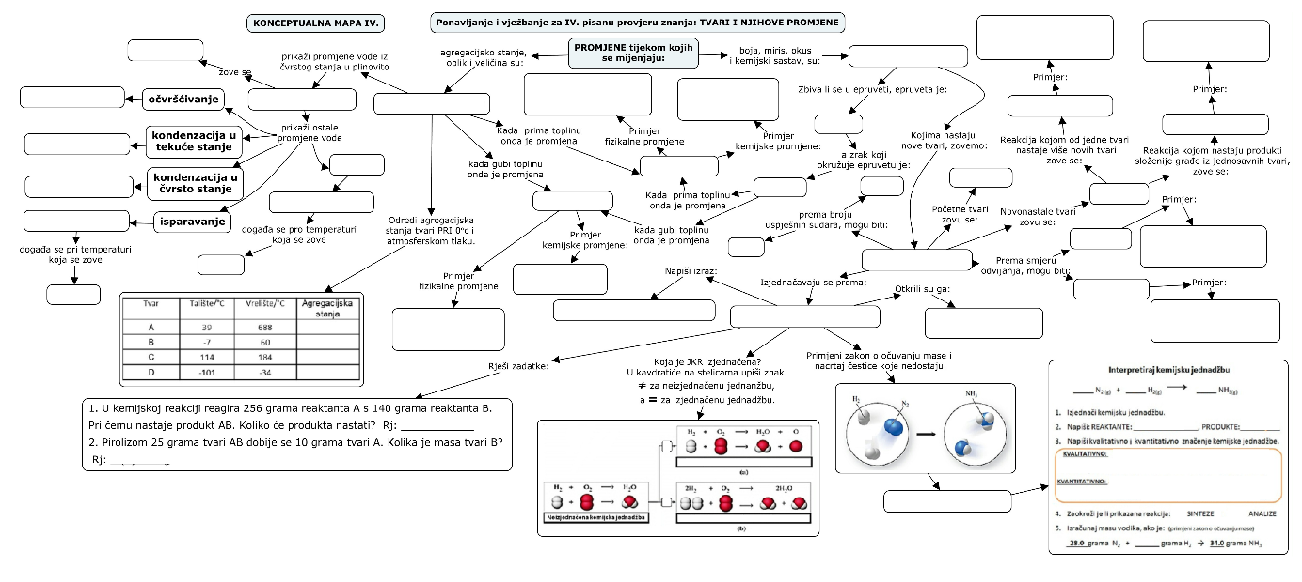

Očekivano rješenje konceptualne mape
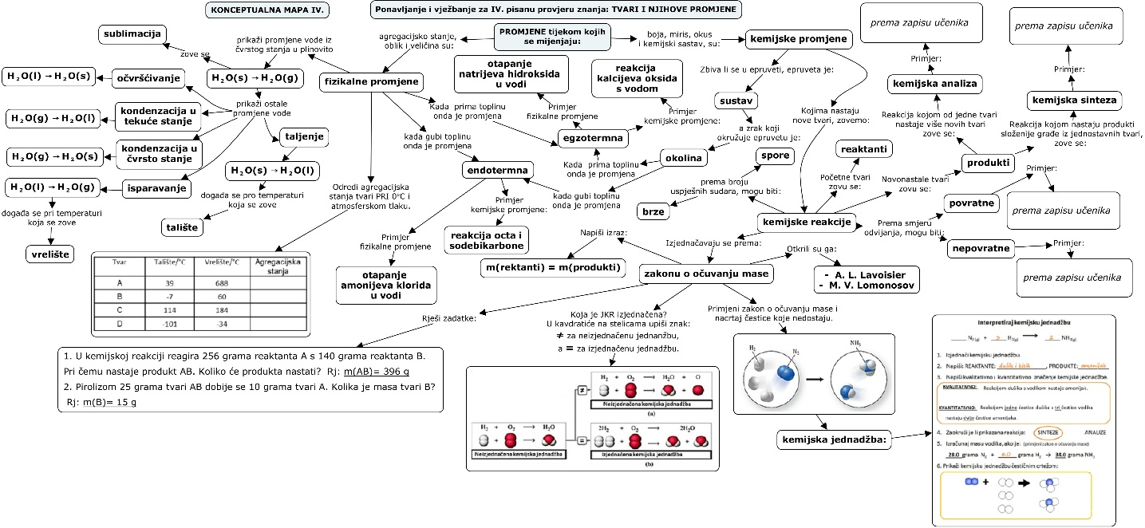

Samoprocjena rada i aktivnosti u grupi
MOJE AKTIVNOSTI | staviti znak (emotikon)
MOJE AKTIVNOSTI | smajlić | ravnoduško | tužnić
Uspješno odrađen zadatak
Svi smo sudjelovali podjednako
Zajedno smo donosili odluke
Poštovalo se mišljenje svih članova grupe
Moj je doprinos bio…
Sviđa mi se takav način rada
Zadovoljstvo usvojenim znanjem

Samovrednovanje.
Radni listić 1. Tvari i njihove promjene
Zadatci za ponavljanje i vježbanje matematičkih vještina: Tvari i njihove promjene
1. Reakcijom magnezija i vodika nastaje magnezijev oksid. Izračunaj masu kisika koji je reagirao s 48,6 g magnezija ako je tom sintezom dobiveno 80,6 g magnezijeva oksida.

KEMIJSKA REAKCIJA: _______________________________________________________

ZADANO JE: | TRAŽI SE: | IZRAČUN:  Rješenje:

2. Izračunaj koliko je magnezija reagiralo s 16 g kisika ako je nastalo 40,3 g magnezijeva oksida.

KEMIJSKA REAKCIJA: _______________________________________________________

ZADANO JE: | TRAŽI SE: | IZRAČUN:  Rješenje:

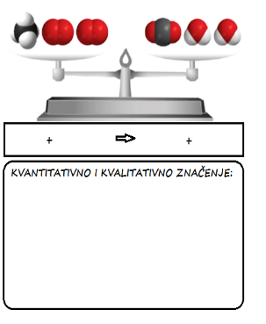
3. Izračunaj masu vode koja je nastala reakcijom 12,2 g metana i 14 g kisika ako je nastalo 6,2 g ugljikova dioksida.

KEMIJSKA REAKCIJA:

_______________________________________________________

ZADANO JE: | TRAŽI SE: | IZRAČUN:  Rješenje:

4. Reakcijom 45,3 g sumporova dioksida s kisikom nastaje 56,6 g sumporova trioksida. Izračunaj masu kisika koji je reagirao.

KEMIJSKA REAKCIJA: _______________________________________________________

ZADANO JE: | TRAŽI SE: | IZRAČUN:  Rješenje:

Samovrednovanje.
Radni listić 2. Izjednačavanje kemijskih jednadžbi
